臺北市立松山高級中學九十六學年度第二學期第一次期中考高二社會組生物科試題

- 單選題 ：每題2分、共50分
- 下列各物質與其分泌來源的配對，何者正確？ (A)組織胺─受傷細胞 (B)過敏原─黏膜下層的肥大細胞 (C)免疫球蛋白─T細胞 (D)穿孔素－B細胞
- 下列有關人體胸腺的敘述，何者正確？ (A)成人胸腺萎縮，免疫功能因而失調 (B)須到青春後才開始發育 (C)可分泌胸腺素促進T細胞成熟 (D)位於舌下、咽部及胸腔
- 下列何者屬於皮膜屏障？ (A)胃壁可分泌鹽酸殺菌 (B)發燒 (C)皮膚的發炎反應 (D)白血球的吞噬作用
- 人體的專一性免疫反應如下圖所示，下列敘述何者錯誤？ (A)二次反應時，人體內抗體濃度較初次反應時高(B)二次反應較初次反應之免疫期長 (C)會出現二次反應是因注射疫苗使體內產生記憶B細胞 (D)注射蛇毒血清後，下次再被蛇咬就可因二次反應而免疫
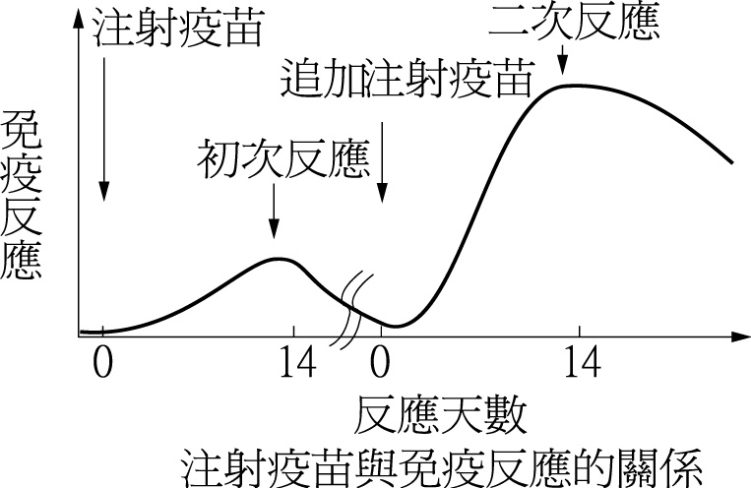
- 下列關於免疫系統中的B細胞與T細胞敘述，何者正確？ (A)B細胞會使被感染細胞凋亡，T細胞則使病原體分解 (B)B細胞釋出蛋白質水解酶溶解抗原，T細胞直接吞噬抗原 (C)T細胞執行專一性防禦，B細胞執行非專一性防禦 (D)B細胞產生抗體包圍抗原，T細胞攻擊被感染的細胞
- 下列有關免疫疾病的敘述，何者正確？ (A)器官排斥是因為細胞表面抗原不同，T細胞會攻擊外來器官 (B)自體免疫是因人體對抗原產生過度的免疫反應 (C)免疫缺失症皆屬於先天的遺傳疾病(D)病毒的感染可導致器官排斥疾病
- 陽明山上某種花開時，阿鴻都會出現打噴涕、流鼻水和氣喘的症狀，下列相關敘述何者正確？ (A)是不正常的細胞免疫造成的結果 (B)附著於鼻黏膜上的花粉釋出組織胺，刺激鼻黏膜而產生鼻水 (C)B細胞分泌抗原附在鼻子、氣管黏膜的肥大細胞上 (D)氣喘是因肥大細胞釋出組織胺，使氣管的平滑肌收縮所造成的
- 下列關於各種細胞功能的敘述，何者正確？(A)胞毒性T細胞-吞噬病原體 (B)吞噬細胞-吞噬被感染細胞 (C)漿細胞-分泌抗原 (D)記憶B細胞-與抗原結合活化漿細胞
- 下列有關免疫作用的敘述，何者正確？ (A)抗體為核酸構成 (B)由病原體感染而獲得的免疫稱為主動免疫 (C)被動免疫通常能夠維持數年而不消失 (D)一種抗原通常能和數種不同的抗體相結合
10. 關於吞噬作用，下列何者正確？ (A)是專一性免疫中的第二道防線 (B)唾液含溶菌酉每可分解細菌是為吞噬作用 (C)與發炎反應無關 (D)藉細胞內溶體分解吞入的微生物
11.下列關於脾臟的敘述，何者正確？ (A)位於腹腔右上方 (B)為鮮紅色圓形，充滿淋巴液 (C)富含吞噬細胞及淋巴細胞 (D)可製造紅血球和白血球。
12.下列有關神經衝動的傳導，何者正確？ (A)兩個神經元互相接觸的部分稱為突觸 (B)軸突末梢的細胞質內含有許多突觸囊泡，內含神經傳遞物質 (C)突觸後神經元的細胞質內上有許多受器，可接受神經傳遞物質 (D)樹突末梢可分泌神經傳遞物質
13.關於膝反射的反射弧，何者錯誤？ (A)受器：大腿肌肉內的受器 (B)為最簡單的反射弧 (C)有聯絡神經元參與 (D)不經大腦皮層
14.(甲)大腦 (乙)小腦 (丙)脊髓 (丁)中腦 (戊)延腦 (己)橋腦。哪些屬於腦幹？ (A)丁戊己 (B)丙丁戊己 (C)乙丙丁戊己 (D)戊己
15.承上題，哪些是反射的中樞？ (A)丙 (B)丙戊 (C)戊己 (D)丙丁戊己
16.有關控制肘關節的肌肉，下列敘述何者正確？ (A)由一對肌肉控制，肌肉兩端以韌帶附著於骨頭上 (B) 二頭肌與三頭肌互為拮抗肌 (C)二頭肌收縮，三頭肌舒張時，手臂伸展 (D)二頭肌為伸肌，三頭肌為屈肌
17.下列激素中，何者對血糖含量的影響與其他三者不同？ (A)胰島素 (B)昇糖素 (C)腎上腺素 (D)葡萄糖皮質素
18.下列關於胰島素功能的敘述，何者正確？ (A)促進脂肪細胞將脂肪轉變為血糖 (B)抑制肝臟將血糖轉化成肝醣 (C)促進肝細胞、肌肉細胞攝取血糖 (D)促進肝醣分解
19.下列何者同時具有內分泌及外分泌之機能? (A)膽囊 (B)胰臟 (C)唾腺 (D)松果腺
20.下列有關神經系統與內分泌系統的比較，何者正確？ (A)前者全靠電位變化，後者是藉分泌化學物質來調節生理 (B)神經系統的作用速度較快而短暫，而內分泌系統的作用速度則較慢而持久 (C)神經系統的作用範圍較廣，內分泌系統作用範圍較小 (D)兩者各自獨立，並無關連
21.關於葡萄糖皮質素和腎上腺素的比較，下列何者正確？ (A) 兩者皆可使血糖濃度升高 (B) 兩者皆為腎上腺皮質分泌 (C)兩者皆可使心跳加速，使身體處於緊急應變狀態 (D)兩者皆會使肝臟將葡萄糖合成肝醣
22.下列有關運動神經元與肌肉的關係，何者正確？(A)一個運動神經元只支配一個肌纖維(B)運動神經元衝動越強，其支配的肌纖維收縮也越強(C)一整條肌肉收縮遵行全有全無律(D)刺激一個運動神經元，會使此運動單位的所有肌纖維一致收縮
23.下列何者不是需要經過學習的行為？ (A)想到梅子就流口水 (B)小時候被狗追，長大後看到狗就逃 (C)學生上課打瞌睡 (D)青蛙捕捉飛翔的昆蟲
24.某種鳥類總是在春天進行求偶行為，下列有關其求偶行為何者正確？ (A)其腦垂腺可受到日照長短的刺激 (B) 春天時，日照時間變長，有助生殖腺發育 (C)沒有一定的順序或固定的模式 (D)求偶行為皆需要學習
25.承上題，其求偶行為主要和下列何者含量的改變有關？ (A)腎上腺素變少 (B)正腎上腺素變多 (C) 褪黑激素變少 (D)昇糖素變少

二、多選題 ：每題2分、共50分，答錯或不答倒扣1/5題分

26. 關於專一性免疫的敘述，下列何者正確？ (A)所有的白血球均參與專一性防禦作用 (B)激發專一性防禦的物質稱為抗體 (C)必要條件是淋巴球需具有辨識自體細胞與非自體分子的能力 (D)重症綜合型免疫缺失症的病人缺乏專一性免疫 (E)淋巴球無法正確辨識自體細胞時，會導致自體免疫疾病如類風溼性關節炎
27. 關於大腦的敘述，哪些正確？ (A)分為左、右兩半球 (B) 外層為白質，為神經纖維通過之處 (C) 內層為灰質，為神經細胞體所在 (D) 灰質內有許多功能區，如感覺區、運動區 (E)左半球支配右半身，右半球支配左半身
28.下列哪些屬於次級淋巴器官？(A)淋巴結(B)脾臟(C)胸腺(D)骨髓(E)扁桃腺
29.
 | B淋巴球 | T淋巴球
(A) | 可施行抗體免疫 | 可施行細胞免疫
(B) | 摧毀抗原具專一性 | 摧毀細胞不具專一性
(C) | 可產生抗體 | 可產生抗原
(D) | 可分化為漿細胞和記憶細胞 | 可分化為胞毒性細胞和記憶細胞
(E) | 將產生的抗體釋放至血液中 | 將產生的穿孔素釋放至血液中

30.小華去穿了一個耳洞，結果不慎引起發炎，請問會有哪些反應發生？ (A)侵入體內的細菌釋出組織胺 (B)受傷的組織產生抗體 (C)微血管通透性變小 (D)該處局部血管舒張 (E)血漿滲出，壓迫神經而引起腫痛
31.下列哪些疾病的主要起因與專一性免疫有關？ (A)白喉 (B)對塵蹣過敏 (C)器官排斥 (D)AIDS (E)青春痘
32.下列免疫作用的相關敘述，哪些正確？ (A)淋巴球和巨噬細胞都有吞噬的能力 (B)抗體分子屬於血漿中具有專一作用的蛋白質 (C)一個胞毒性T細胞可以殺死數種病原體 (D)注射日本腦炎疫苗能產生被動免疫作用 (E)接種牛痘可以預防天花
33.下圖是反射弧之關係圖解，a，b，c為神經元，已知b位在脊髓內；1，2，3為神經纖維，則下列敘述哪些正確? (A)2、3為軸突，可將衝動傳出神經元 (B)c是感覺神經元，b是聯絡神經元 (C)2、3末端都可釋放神經傳遞物 (D)c只有一個樹突，b和c有多個樹突 (E)縮手反射屬於此反射弧
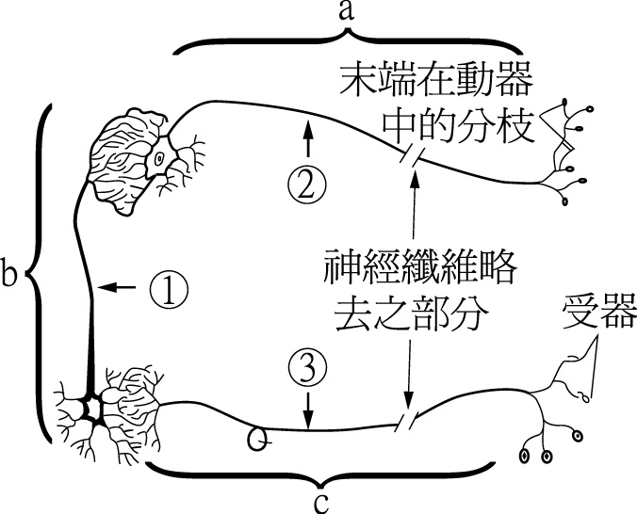
34.有關脊髓的敘述，下列哪些正確？(A)被脊柱包圍，屬於中樞神經系統 (B)白質在內層，含有許多聯絡神經元(C)灰質在外層，含有許多神經元細胞體(D)衝動由感覺神經元經背根傳入脊髓 (E)有三十一對脊神經從脊髓發出，皆為運動神經
35.下列關於人腦各部位與其功能的配對，哪些正確？(A)大腦－記憶、學習、情緒、語言(B)小腦－骨骼肌運動的平衡(C)下視丘－聽覺反射中樞(D)視丘－體溫、食慾、睡眠中樞(E)延腦－吞嚥、嘔吐中樞
36.關於神經衝動過程的敘述，下列那些正確？
(A)鈉離子通道打開，鈉離子會流入細胞造成神經衝動(B)神經衝動產生時，神經細胞內皆為正電荷(C)鉀離子通道打開，鉀離子流出細胞會使細胞內電位下降(D)一個神經元上的神經衝動遵行全有全無律(E)神經衝動後會有不反應期，此時被刺激不會再有新的衝動
37.下列有關靜止膜電位時期的敘述，下列哪些正確？(A)細胞內鉀離子較多，細胞外鈉離子較多(B)鈉離子較鉀離子難進出細胞膜(C)細胞內全是負電荷(D)靜止膜電位的維持需要主動運輸，將鈉離子不斷運入細胞(E)靜止膜電位為0毫伏特
38.下列選項中何者會有拮抗作用的發生？ (A)甲狀腺素和副甲狀腺素 (B)肱二頭肌和肱三頭肌 (C)交感神經與副交感神經 (D)腦神經和脊髓神經 (E)胰島素和昇糖素
39.下列關於交感神經與副交感神經的作用配對，哪些正確﹖
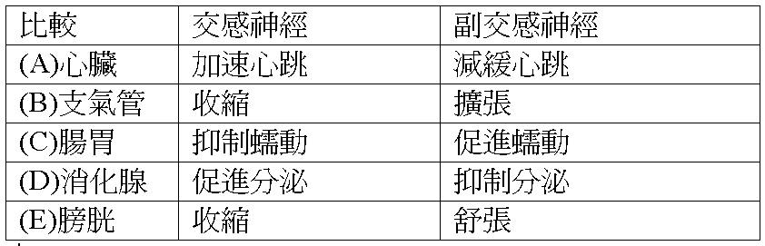
40.關節有分為不動關節、少動關節與可動關節，請問下列那些屬於可動關節？(A)頭顱骨骼(B)肩關節(C)肘關節(D)脊椎關節(E)腕關節
41.下列那些物質屬於神經傳遞物？(A)多巴月安(B)正腎上腺素(C)穿孔素(D)昇糖素 (E)乙醯膽鹼
42.關於胰臟的敘述，哪些正確？(A)胰腺可分泌胰液，為外分泌腺(B)蘭氏小島是內分泌腺(C)其分泌的激素需作用在胰臟本身(D)α細胞可分泌昇糖素(E)β細胞可分泌胰島素
43.下列對於激素的敘述，哪些正確？ (A)由內分泌腺分泌，又稱費洛蒙 (B)由特定管腺運送至目標細胞 (C)激素與目標細胞具有專一性 (D)需要大量的濃度才能達到正常生理功能 (E)由血液運送
44.下列有關人體肌肉的敘述，哪些正確？(A)佔人體重量40%(B)心肌和平滑肌由自律神經控制(C)骨骼肌只能由大腦控制(D)人體有206條肌肉(E)分為中軸肌肉和附肢肌肉兩類
45.關於糖尿病的敘述，下列何者正確？ (A)病患的血糖濃度通常為90~110mg/100ml (B)皆因胰島素分泌太少 (C)第一型糖尿病可注射胰島素治療 (D) 成人型糖尿病患體內缺乏胰島素受器 (E)有吃多喝多尿多的症狀
46.阿鴻晚上吃喜酒，享受完一頓大餐後，下列哪些生理作用會提升？ (A)昇糖素分泌 (B)胰島素分泌 (C)脂肪轉變為葡萄糖 (D)糖質新生 (E)肝臟及肌肉中葡萄糖合成肝醣
47.下列哪些屬於本能行為？(A)瞳孔收縮(B)流口水(C)跳蚤的趨熱性(D)鮭魚的迴游(E)人類的語言
48.下列哪些為反射的特徵？ (A)不經大腦意識 (B)不經脊髓 (C)屬於固定模式的行為 (D)皆由內分泌系統主導 (E)植物人完全没有任何反射
49.小民與同學去登山，在極端疲憊時，誤將路上枯木看成一條大蛇，嚇了一大跳拔腿就跑，此時小民生理上會有下列哪些反應？ (A)副交感神經興奮 (B)血液中腎上腺素增加 (C)瞳孔放大 (D)心搏及呼吸加速 (E)血糖降低
50.下列哪些行為的表現與內分泌有密切關連? (A)將公雞的睪丸割除後，其與母雞交配的次數降低 (B)雄性個體在繁殖季節，若有同種同性個體入侵領域，會產生攻擊行為 (C)生殖季節時雄蛙才會開始鳴叫，吸引雌蛙 (D)看到美食而留下口水 (E)聽到動人的音樂而隨之起舞

臺北市立松山高級中學九十六學年度第二學期第一次期中考
高二社會組生物科答案
1 | A | 2 | C | 3 | A | 4 | C | 5 | D
6 | A | 7 | D | 8 | D | 9 | B | 10 | D
11 | C | 12 | B | 13 | C | 14 | A | 15 | B
16 | B | 17 | A | 18 | C | 19 | B | 20 | B
21 | A | 22 | D | 23 | D | 24 | B | 25 | C
26 | CDE | 27 | ADE | 28 | ABE | 29 | AD | 30 | DE
31 | BCD | 32 | BE | 33 | BCE | 34 | AD | 35 | ABE
36 | ACDE | 37 | AB | 38 | BDE | 39 | ACD | 40 | BCE
41 | ABE | 42 | ABDE | 43 | CE | 44 | AB | 45 | CDE
46 | BE | 47 | ABCD | 48 | AC | 49 | BCD | 50 | ABC

